Afgooiertje

Benodigdheden
- Pion
- Basketbal

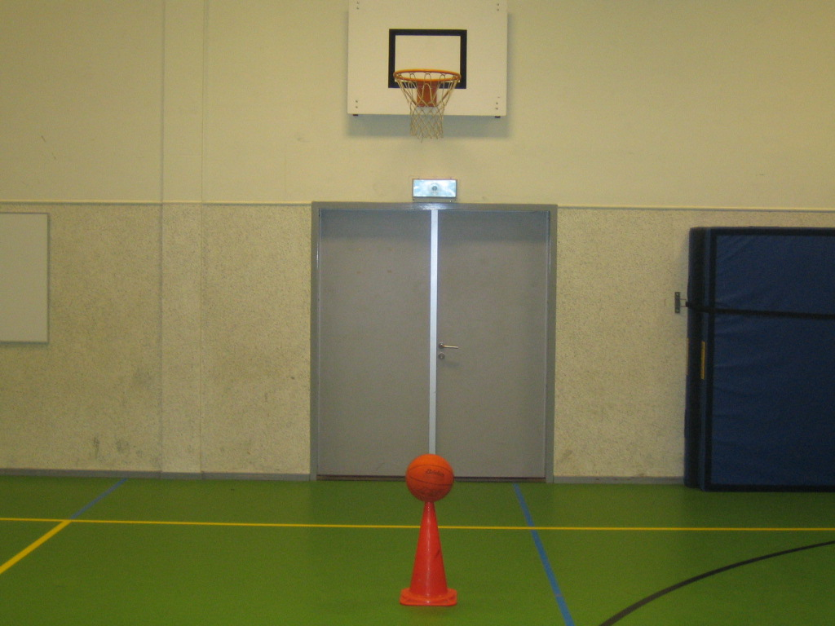
Klaarzetten
Zet een pion op 2 meter vanaf de gele lijn ter hoogte van de basket.

Regels
- Met je groepje(3-5 spelers) heb je 1 bal.
- Je begint allemaal met 5 punten.
- Je gooit de bal vanaf de pion, terwijl je gooit mag de volgende in komen lopen.
- Mis je dan mag je opvolger er bij jou een punt afgooien door de bal vanaf de plek waar deze gevangen is erin te gooien. Gooit je opvolger raak dan moet hij daarna weer beginnen vanaf de pion om zijn eigen punten te verdedigen.
- Gooi je raak dan moet degene na je weer beginnen met gooien vanaf de pion.
- Kom je als eerste op 0 punten dan krijg je een bonuspunt.

